Phụ lục IV
KHUNG KẾ HOẠCH BÀI DẠY
(Kèm theo Công văn số 5512/BGDĐT-GDTrH ngày 18 tháng 12 năm 2020 của Bộ GDĐT)
Trường: ...........................  Tổ: ................................ | Họ và tên giáo viên:............................
ÔN TẬP CHỦ ĐỀ 9
LIPIT - CARBOHYDRATE - PROTEIN - POLYMER
Thời lượng: 1 tiết
I. MỤC TIÊU
1. Về kiến thức
‒ Hệ thống hóa được kiến thức về chủ đề 9
‒ Luyện tập các bài tập trắc nghiệm và tự luận theo yêu cầu cần đạt của chủ đè
2. Về năng lực
a) Năng lực chung
‒ Năng lực tự chủ và tự học: Chủ động, tự giác hoàn thành các nội dung ôn tập về chất béo, lipid, carbohydrate, protein và polymer.
‒ Năng lực giao tiếp và hợp tác: Làm việc nhóm, trao đổi với các bạn trong lớp về các nội dung ôn tập chủ đề.
‒ Năng lực giải quyết vấn đề và sáng tạo: Đề xuất được cách giải bài tập hợp lí và sáng tạo.
b) Năng lực khoa học tự nhiên
‒ Năng lực nhận biết khoa học tự nhiên: Hệ thống hoá được kiến thức trọng tâm của chủ đề bằng các sơ đồ, bảng biểu; Tổng kết mối liên hệ các kiến thức trong chủ đề.
‒ Năng lực tìm hiểu tự nhiên: Sử dụng các thông tin, dữ liệu khoa học về chất béo, carbohydrate, protein và polymer để ôn tập kiến thức chủ đề.
‒ Vận dụng kiến thức, kĩ năng đã học: Vận dụng kiến thức tổng hợp và các kĩ năng cơ bản vào việc giải các bài tập ôn tập chủ đề.
3. Về phẩm chất
‒ Có ý thức tìm hiểu về chủ đề học tập, say mê và có niềm tin vào khoa học.
‒ Tích cực, gương mẫu, phối hợp các thành viên trong nhóm hoàn thành các nội dung ôn tập về chủ đề lipip, chất béo, carbohydrate, protein và polymer.
‒ Quan tâm đến bài tổng kết của cả nhóm, kiên nhẫn thực hiện các nhiệm vụ học tập, vận dụng mở rộng.
II. THIẾT BỊ DẠY HỌC VÀ HỌC LIỆU
- Các hình ảnh, video, máy chiếu.
- Bảng A,B,C,D
- Bảng nhóm
- Phiếu học tập
PHIẾU HỌC TẬP VÒNG 1
Trắc nghiệm
Câu 1. Chất nào sau đây không có khả năng tham gia phản ứng thủy phân?
A. Tinh bột. B. Cellulose. C. Saccharose. D. Glucose.
Câu 2. Thuỷ phân tripanmitin ((C₁₅H₃₁COO)₃C₃H₅) trong dung dịch NaOH, thu được muối có công thức
A. C₁₇H₃₅COONa. B. C₂H₅COONa.
C. CH₃COONa. D. C₁₅H₃₁COONa.
Câu 3. Nhai cơm chậm trong miệng thấy có vị ngọt vì:
A. Trong cơm có đường saccharose.
B. Cơm là tinh bột, do xúc tác của enzyme trong nước bọt nên tinh bột bị thủy phân thành glucose.
C. Trong cơm có đường glucose.
D. Trong cơm có tinh bột, tinh bột có vị ngọt.
Câu 4. Tính chất của polymer là
A. Polymer thường là những chất rắn, không bay hơi, thường không tan trong nước.
B. Polymer chỉ được tạo ra từ con người và không có trong tự nhiên.
C. Polymer là những chất dễ tan trong nước.
D. Polymer là chất dễ bay hơi.
Câu 5. Tại sao người bị tiểu đường phải hạn chế ăn trái cây chín ngọt?
A. Trong trái cây chín ngọt có nhiều chất kháng ilsulin.
B. Trong trái cây chín ngọt chứa nhiều đường glucose.
C. Trái cây chín ngọt có chứa chất gây hạ đường huyết.
D. Trái cây chín ngọt có chứa chất gây béo phì.
Câu 6. Monomer nào sau đây tham gia phản ứng trùng hợp để tạo ra PE?
A. methane. B. ethylene. C. acethylene. D. Vinyl chloride.
Câu 7. Phát biểu nào sau đây là đúng?
A. Protein có khối lượng phân tử lớn và cấu tạo đơn giản.
B. Protein có khối lượng phân tử lớn và do nhiều phân tử amino acid giống nhau tạo nên.
C. Protein có khối lượng phân tử rất lớn và cấu tạo cực kì phức tạp do nhiều loại amino acid tạo nên.
D. Protein có khối lượng phân tử lớn và do nhiều phân tử acid amin tạo nên.
Câu 8. Chất dẻo là
A. Vật liệu tạo nên từ cao su lưu hóa.
B. Vật liệu được tạo ra từ polymer có tính dẻo gọi là chất dẻo.
C. Vật liệu làm từ cellulose có tính dẻo dai gọi là chất dẻo.
D. Vật liệu được tạo ra polymer có chứa lưu huỳnh gọi là chất dẻo.
Câu 9. Để phân biệt các dung dịch: ethylic alcohol, acetic acid và glucose. Người ta dùng
A. Giấy quỳ tím và dung dịch AgNO₃/NH_{3.}
B. Giấy quỳ tím và Na.
C. Na và dung dịch AgNO₃/NH_{3.}
D. Na và dung dịch HCl.
Câu 10. Một polymer (Y) có cấu tạo mạch như sau: … –CH₂–CH₂–CH₂–CH₂–CH₂–CH₂– …
Công thức 1 mắt xích của polymer (Y) là
A. –CH₂ –CH₂ –CH₂ –. B. –CH₂ –CH₂ – CH₂ –CH₂ –.
C. –CH₂ –. D. –CH₂ –CH₂ –.
PHIẾU HỌC TẬP VÒNG 2
Câu 1. Khi để một đoạn mía lâu ngày trong không khí, thấy đầu đoạn mía thường có mùi của ethylic alcohol. Giải thích hiện tượng trên.
.............................................................................................................................................
.............................................................................................................................................Câu 2. Có ba chất rắn: tinh bột, cellulose, saccharose. Nêu cách phân biệt ba chất trên.
.............................................................................................................................................
.............................................................................................................................................
Câu 3. Quá trình sản xuất ethylic alcohol từ tinh bột có thể biểu diễn theo sơ đồ:
Biết hiệu suất chung của quá trình trên là 50%. Viết phương trình hóa học của các phản ứng theo sơ đồ trên. Tính khối lượng ethylic alcohol thu được từ 1 tấn tinh bột.
.............................................................................................................................................
.............................................................................................................................................
Câu 4. Khi cho chanh hoặc giấm vào sữa tươi và sữa đậu nành thấy có kết tủa xuất hiện. Giải thích.
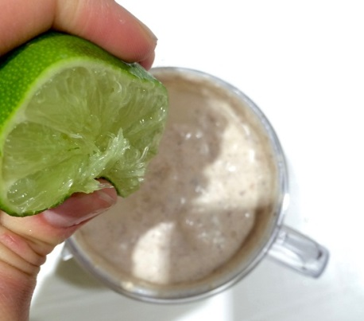
.............................................................................................................................................
............................................................................................................................................
Câu 5. Viết phương trình hóa học của phản ứng trùng hợp 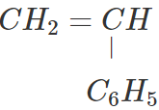 để điều chế polystyrene và trùng hợp CF2 = CF2 để điều chế poly(tetrafloroethylene)
.............................................................................................................................................
............................................................................................................................................

III. TIẾN TRÌNH DẠY HỌC
A. PHƯƠNG PHÁP VÀ KĨ THUẬT DẠY HỌC
- Dạy học theo nhóm, thuyết trình nêu vấn đề kết hợp hỏi-đáp
- Kĩ thuật sử dụng phương tiện trực quan, trò chơi học tập, sơ đồ tư duy.
- NỘI DUNG BÀI HỌC

Hoạt động 1: Khởi động (5 phút)
- Mục tiêu: Tạo được hứng thú cho HS, hệ thống sơ lược nội dung liên quan bài học.
- Nội dung: Giáo viên tổ chức trò chơi: “Ai nhanh hơn?”
Hướng dẫn học sinh tham gia trò chơi “Ai nhanh hơn?”
Cho HS quan sát các hình: Cho biết tên bài/chất nào đang được đề cấp trong chủ đề 9
- Lần lượt từng HS lên bảng viết câu trả lời
c) Sản phẩm: Học sinh vận dụng kiến thức đã học tham gia trò chơi: chất béo, tinh bột, Cellulose, Protein, Glucose, Saccharose
d) Tổ chức thực hiện:
Hoạt động của GV | Hoạt động của HS
Giao nhiệm vụ:  Trò chơi: “Ai nhanh hơn?”  Chia lớp làm 6 nhóm  Luật chơi:  + Trong thời gian 2 phút, các đội chơi sẽ quan sát hình ảnh chạy trên màn hình và ghi lại tên bài/ chất được nhắc đến  + Mỗi phương án đúng sẽ được 1 điểm.  + Đội chiến thắng là đội có số điểm cao nhất.  - GV chiếu video và một số hình ảnh liên tục sau: | Tiếp nhận nhiệm vụ.
  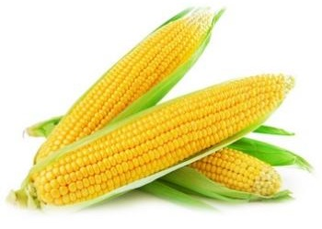 | 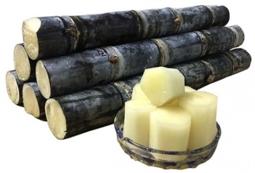 | 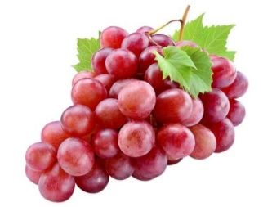
  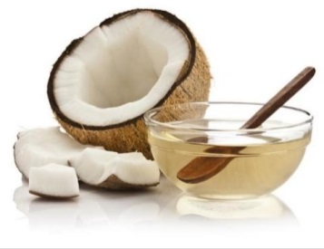 | 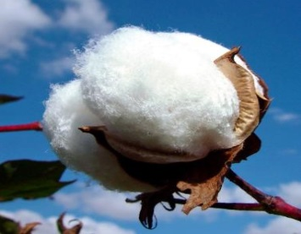 | 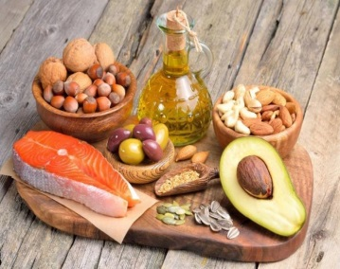
Hướng dẫn HS thực hiện nhiệm vụ: Quan sát, ra hiệu lệnh dừng bóng khi cần thiết. | Cá nhân học sinh tích cực tham gia.
Đặt vấn đề vào bài
- Hình thành kiến thức mới
2.1 Hệ thống kiến thức - Vẽ sơ đồ tư duy
a) Mục tiêu: Hệ thống hóa được kiến thức trọng tâm của chủ đề bằng các sơ đồ, bảng biểu, tổng kết mối liên hệ các kiến thức trong chủ đề.
b) Nội dung:
‒ GV chia lớp thành 4 nhóm, mỗi nhóm cử dại diện nhóm trưởng và thư kí để hoạt động
‒ GV đặt vấn đề cho HS bằng câu hỏi để thu hút sự quan tâm, chú ý: Thiết kế sơ đồ tư duy để tổng kết những kiến thức đã học trong Chủ đề 9.
‒ Các nhóm nhận bảng nhóm để hoàn thành câu trả lời của nhóm mình theo yêu cầu của GV
c) Sản phẩm: HS đưa ra sơ đồ tư duy, hệ thống hóa được kiến thức cơ bản về chủ đề 9

Lipid
– Là những hợp chất hữu cơ có trong tế bào sống, không tan trong nước, nhưng tan được trong một số dung môi hữu cơ như: xăng, dầu hoả,...
– Lipid gồm chất béo (dầu, mỡ), sáp,...

Vai trò: tham gia vào cấu tạo tế bào và là thành phần chính của màng tế bào, làm nguồn dự trữ năng lượng quan trọng của cơ thể.
Chất béo
Chất béo là triester của glycerol với các acid béo, công thức chung của chất béo đơn giản là (RCOO)₃C₃H₅.
– Không tan trong nước, tan trong một số hợp chất hữu cơ (xăng, benzene, ...).
– Gồm chất béo lỏng (dầu), chất béo rắn (mỡ, bơ).
Chất béo + NaOH Glycerol + Muối của acid béo tương ứng
Chất béo dùng để chế biến thực phẩm, sản xuất xà phòng, mĩ phẩm
Glucose
Saccharose
– Glucose: C₆H₁₂O₆
– Saccharose: C₁₂H₂₂O₁₁
– Glucose có nhiều trong quả nho chín, mật ong,
– Saccharose có nhiều trong cây mía, hoa thốt nốt, củ cải đường,…
Glucose và saccharose đều là chất rắn, không màu, vị ngọt, tan nhiều trong nước.
– Glucose có phản ứng lên men rượu và tráng gương.
– Saccharose có phản ứng thuỷ phân.
– Glucose pha chế dịch truyền, tráng gương, ...
– Saccharose sản xuất bánh kẹo, pha chế thuốc, ...

Tinh bột
Cellulose
– Tinh bột và cellulose đều có công thức chung: (C₆H₁₀O₅)_{n}.
– Tinh bột có trong gạo, sắn, ...; cellulose có nhiều trong bông vải, gỗ,...
– Tinh bột: thể rắn, không tan trong nước lạnh.
– Cellulose: thể rắn, dạng sợi, không tan trong nước.
– Tinh bột và cellulose đều có phản ứng thuỷ phân tạo glucose.
– Riêng tinh bột có phản ứng với dung dịch iodine tạo màu xanh tím.
– Tinh bột cung cấp lương thực cho con người, làm nguyên liệu cho một số ngành công nghiệp, ...
– Cellulose cung cấp nguyên liệu trong xây dựng, công nghiệp, ...
Protein
Protein được tạo bởi các đơn vị amino acid, khối lượng phân tử rất lớn.
– Protein bị thuỷ phân bởi enzyme hoặc môi trường acid hay base tạo ra các amino acid.
– Protein bị phân huỷ ở nhiệt độ cao tạo ra chất có mùi khét.
– Protein bị đông tụ khi có acid (hoặc base) hay khi đun nóng.
Protein cung cấp năng lượng, duy trì sự sống và tăng cường sức khoẻ.

Polymer
– Polymer là hợp chất hữu cơ có khối lượng phân tử rất lớn do nhiều mắt xích liên kết với nhau, gồm:
+ Polymer thiên nhiên: là polymer có sẵn trong tự nhiên (tinh bột, cellulose, ...).
+ Polymer tổng hợp: được tổng hợp bằng phương pháp hoá học (PE, PP, PVC, ...).
– Hầu hết polymer ở thể rắn, không tan trong nước, một số polymer tan trong dung môi hữu cơ (xăng, acetone, ...).
– Chất dẻo là vật liệu được tạo ra từ polymer có tính dẻo: PE, PP, ...
– Cao su là vật liệu được tạo ra từ polymer có tính đàn hồi.
– Tơ là polymer thiên nhiên hay tổng hợp có cấu tạo mạch không phân nhánh và có thể kéo dài thành sợi.
– Composite là vật liệu tổ hợp từ 2 hay nhiều vật liệu khác nhau.
– Có ý thức bảo vệ môi trường (dùng bao bì tự huỷ sinh học, không xả rác, ...).
– Hạn chế sử dụng các polymer không phân huỷ sinh học (PE, PP, PVC,...).
d) Tổ chức thực hiện:
Hoạt động của GV | Hoạt động của HS
Giao nhiệm vụ:  ‒ GV chia lớp thành 5 nhóm, mỗi nhóm cử dại diện nhóm trưởng và thư kí để hoạt động  ‒ GV sử dụng kĩ thuật sơ đồ tư duy để định hướng cho HS hệ thống hoá được kiến thức của chủ đề về lipid, chất béo, carbohydrate, protein và polymer trong thời gian 7 phút.  + Nhóm 1: Lipid và chất béo  + Nhóm 2: Glucose, Saccharose  + Nhóm 3: Tinh bột, Cellulose  + Nhóm 4: protein  + Nhóm 5: polymer | Nhận nhiệm vụ
Hướng dẫn học sinh thực hiện nhiệm vụ:  ‒ HS thảo luận theo nhóm, cùng nhau suy nghĩ và hoàn thành sơ đồ tư duy theo yêu cầu của GV vào bảng nhóm.  ‒ GV theo dõi và hướng dẫn HS thiết kế sơ đồ tư duy để tổng kết những kiến thức cơ bản của chủ đề | Học sinh các nhóm dựa vào kiến thức đã học, thảo luận thống nhất ý kiến thực hiện nhiệm vụ.
Báo cáo kết quả:  ‒ GV yêu cầu các nhóm trưng bày sản phẩm trên bảng cho cả lớp cùng quan sát.  ‒ Mỗi nhóm cử đại diện lên trình bày ý tưởng thiết kế sơ đồ tư duy của nhóm mình.  ‒ Các nhóm còn lại quan sát, lắng nghe và góp ý cho nhóm báo cáo. Thông qua việc báo cáo, các nhóm cùng nhau đánh giá đồng đẳng hoạt động của nhóm báo cáo theo Phiếu đánh giá do GV cung cấp ở đầu hoạt động. | - Nhóm được chọn lên trình bày ý tưởng  - Các nhóm khác nhận xét phần trình bày của nhóm bạn
Tổng kết:  ‒ GV nhận xét, đánh giá chung các sơ đồ tư duy của các nhóm.  ‒ Các nhóm điều chỉnh, bổ sung cho sản phẩm của nhóm mình. Các nhóm hoàn chỉnh và công bố Phiếu đánh giá hoạt động cho nhóm báo cáo (theo hướng dẫn của GV).  ‒ GV tổng kết lại những kiến thức đã tìm hiểu trong chủ đề và định hướng HS hoàn thành các bài tập vận dụng trong Chủ đề. | Vẽ sơ đồ tư duy vào vở
2.2 Hoạt động luyện tập
a) Mục tiêu: GV sử dụng phương pháp dạy học bài tập, định hướng cho HS giải quyết một số bài tập phát triển năng lực khoa học tự nhiên cho cả chủ đề.
b) Nội dung: GV chia lớp thành 6 nhóm hoàn thành phiếu học tập số 1. cho học sinh thảo luận nhóm hoàn thành phiếu học tập số 2
c) Sản phẩm:
PHIẾU HỌC TẬP VÒNG 1
- Trắc nghiệm
Câu | 1 | 2 | 3 | 4 | 5 | 6 | 7 | 8 | 9 | 10
Đáp án | D | D | B | A | B | B | A | B | A | D

PHIẾU HỌC TẬP VÒNG 2
Câu 1.
Đoạn đầu cây mía tiếp xúc trực tiếp với không khí, trong không khí có thể có một số vi khuẩn giúp phân hủy dần saccharose thành glucose, sau đó lên men glucose thành ethylic alcohol. Do vậy, lâu ngày đoạn đầu mía thường có mùi của ethylic alcohol.
Câu 2. Có ba chất rắn: tinh bột, cellulose, saccharose. Nêu cách phân biệt ba chất trên.
– Lấy mẫu thử và đánh số thứ tự tương ứng.
– Cho các mẫu thử vào trong cốc thủy tinh, rồi cho thêm nước (nước nguội) và quấy đều.
+ Cốc nào chất rắn tan hết thì đó là saccharose.
+ Cốc nào không tan là tinh bột và cellulose.
– Nhỏ 1 giọt iodine vào 2 cốc thủy tinh còn lại
+ Cốc nào xuất hiện màu xanh tím là tinh bột.
+ Cốc nào không xuất hiện màu xanh tím là cellulose.
Câu 3.
Đáp án
Phương trình hóa học:
(C₆H₁₀O₅)_{n} + nH₂O nC₆H₁₂O₆
C₆H₁₂O₆ 2C₂H₅OH + 2CO₂
Ta có:
162n 92n
1 tấn ?
Khối lượng ethylic alcohol thu được là: tấn
Câu 4. Khi cho chanh hoặc giấm vào sữa tươi và sữa đậu nành thấy có kết tủa xuất hiện. Giải thích.
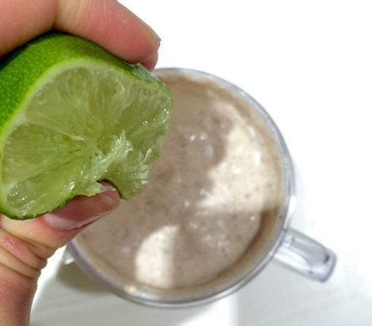
Đáp án
Khi cho chanh hoặc giấm (chứa acid hữu cơ) vào sữa tươi hoặc sữa đậu nành (chứa protein) thì thấy xuất hiện kết tủa do xảy ra sự đông tụ của protein trong môi trường acid.
Câu 5.
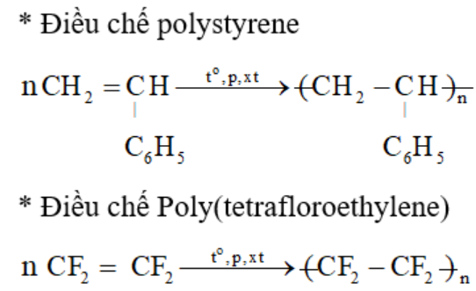
d) Tổ chức thực hiện:
Hoạt động của giáo viên | Hoạt động của học sinh
Giao nhiệm vụ: GV chia lớp thành các nhóm. Phổ biến luật chơi “cuộc đua kì thú”, có 2 vòng chơi | Nhận nhiệm vụ
Hướng dẫn học sinh thực hiện nhiệm vụ  Vòng 1: Bài tập trắc nghiệm: Trò chơi “Rung chuông vàng”:  Luật chơi: Có 10 câu trắc nghiệm, mỗi câu hỏi sẽ có 20 giây suy nghĩ, sau thời gian suy nghĩ, học sinh cả lớp giơ thẻ đáp án A,B,C,D để trả lời. Bạn nào giợ muộn sẽ phạm quy. Các bạn trả lời sai và phạm quy sẽ nộp lại bộ thẻ trả lời và dừng tính điểm từ câu đó. Nhóm nào có nhiều bạn trả lời được nhiều câu nhất sẽ chiến thắng.  Vòng 2: Phần tự luận: GV đưa ra câu hỏi, các nhóm thảo luận đưa ra đáp án,đội nào có câu trả lời nhanh và chính xác nhất được 10 điểm, các đội còn lại lần lượt là 9, 8, 7 điểm  ‒ HS thảo luận nhóm và đưa ra câu trả lời theo mẫu trong phiếu học tập. | Lắng nghe, ghi nhớ.
Báo cáo kết quả:  - Bài tập trắc nghiệm: Cả lớp tham gia trả lời theo nhóm.  - Phần tự luận: GV thu phiếu học tập của các nhóm, sử dụng phương pháp đánh giá đồng đẳng chéo (bằng lời) giữa các nhóm bằng cách GV sửa bài. | - Đại diện cá nhân/nhóm báo cáo.  - HS/Nhóm khác nhận xét phần trình bày của nhóm bạn.
Tổng kết:  ‒ HS nhận xét, bổ sung, đánh giá phiếu học tập của một số nhóm đại diện (theo chỉ định của GV).  ‒ GV tổng kết các câu trả lời của HS, đánh giá chung và hướng dẫn HS trả lời các câu hỏi Ôn tập chủ đề. | HS lắng nghe so sánh với câu trả lời của mình.

C. DẶN DÒ
- Ôn tập lại nội dung kiến thức đã học, hoàn thành các bài tập chưa còn lại.
Bài tập về nhà :
a) Em hãy liệt kê một số vật dụng trong đời sống được sản xuất từ PE.
b) Quan sát hình, em hãy trình bày cảm nghĩ của mình về ô nhiễm môi trường và cách hạn chế ô nhiễm môi trường do rác thải polymer.
